Модернизация за счет внебюджетных средств
18 марта 2013 года в 3 «Б» классе состоялась встреча учащихся и их родителей с депутатом Законодательного собрания Агаповского муниципального района Хасимовым Робертом Талгатовичем.
В ходе встречи ребята и родители могли задать Роберту Талгатовичу интересующие их вопросы. Ребята с увлечением рассказывали о школьной жизни, о своих достижениях, о кружках, которые они с удовольствием посещают. Пообщавшись с ребятами и их родителями Роберт Талгатович вручил детям роскошный подарок – конструктор LECO Mundstorms.

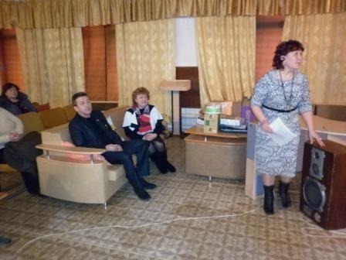
С помощью данного конструктора можно сделать не только фантастические человекоподобные и нечеловекоподобные роботы, но и разнообразные мехатронные устройства, приборы связи, контроля и много другое.
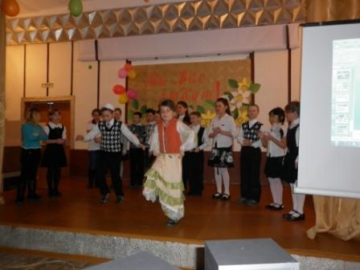
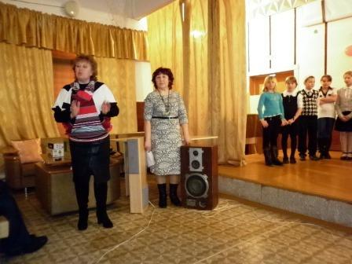
А для того, чтобы заработало программное обеспечение конструктора, депутат Хасимов Роберт Талгатович подарил ребятам компьютер. Благодаря этому теперь в нашем классе установлен АРМ. Пользоваться им могут и первоклассники. В рамках внеурочной деятельности я веду кружок «ЛЕГО» для учащихся первых классов нашей школы.
Родители тоже решили не оставаться в стороне. За счет их средств для класса приобретен принтер (МФУ).
